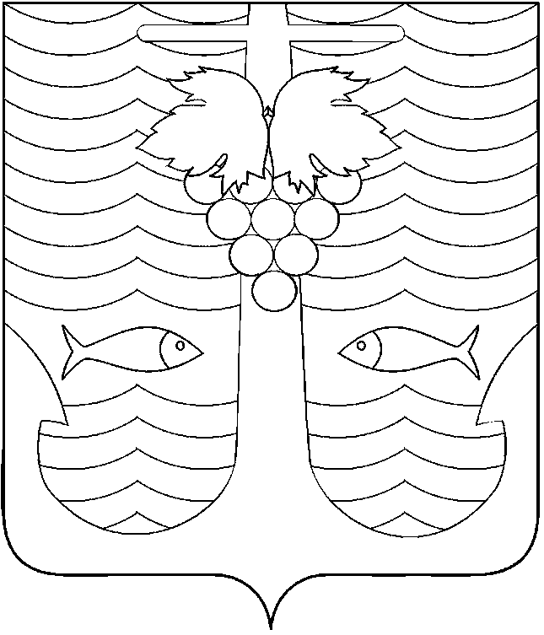

АДМИНИСТРАЦИЯ ТЕМРЮКСКОГО ГОРОДСКОГО ПОСЕЛЕНИЯ
ТЕМРЮКСКОГО РАЙОНА

ПОСТАНОВЛЕНИЕ

от 29.07.2015 № 744
город Темрюк

О внесении изменений в постановление администрации Темрюкского городского поселения Темрюкского района от 14 ноября 2014 года № 1093
«Об утверждении муниципальной программы «Развитие,
эксплуатация и обслуживание информационно - коммуникационных
технологий администрации Темрюкского городского поселения
Темрюкского района на 2015-2017 годы»

В целях уточнения мероприятий программы, руководствуясь Уставом Темрюкского городского поселения Темрюкского района п о с т а н о в л я ю:
1. Внести изменения в постановление администрации Темрюкского городского поселения Темрюкского района от 14 ноября 2014 года № 1093 «Об утверждении муниципальной программы «Развитие, эксплуатация и обслуживание информационно-коммуникационных технологий администрации Темрюкского городского поселения Темрюкского района на 2015-2017 годы», изложив приложение к муниципальной программе в новой редакции согласно приложению к настоящему постановлению.
2. Специалисту 1 категории (по организационным вопросам и взаимодействию со средствами массовой информации (СМИ)) администрации Темрюкского городского поселения Темрюкского района Е.С.Игнатенко разместить настоящее постановление в информационно-телекоммуникационной сети «Интернет» на официальном сайте администрации Темрюкского городского поселения Темрюкского района.
3. Контроль за выполнением постановления возложить на заместителей главы Темрюкского городского поселения Темрюкского района А.В.Румянцеву, С.В.Сайгашкина.
4. Постановление вступает в силу со дня его подписания.

Глава Темрюкского городского поселения
Темрюкского района А.Д.Войтов

